Рекомендации музыкального руководителя!
Добрый день, уважаемые родители!
В предверии великого праздника 9 мая, посвящённого победе в Великой Отечественной войне, предлагаю вам вместе с детьми узнать о значении музыки в искусстве.
Для этого посмотрите с ребёнком мультфильм «Воспоминание», в котором рассказывается про бабушку, которая во время войны ребёнком пережила все тяготы. Но её тягу к знаниям, к доброте и общению не смогли сломить даже фашисты. Перед просмотром обратите внимание ребёнка на то, что в течение мультфильма звучит музыка. А вот какая? Пусть ответит вам после просмотра.
На странице https://педагогический-ресурс.рф/id2095184 в разделе «Видеоматериалы» выложен мультфильм «Воспоминание» про Великую Отечественную войну для детей 6-7 лет
Пусть ваш ребёнок поделиться с вами своими впечатлениями о просмотренном материале.
Думаю, что вам будет о чём поговорить, рассказать и пояснить! Такие мультики должны быть в нашей коллекции. Помогают ребёнку частично почувствовать те эмоции, которые переживали дети тех лет, а так же понять то, что как хорошо живём мы в нашей мирной России!

Рекомендации музыкального руководителя!
Добрый день, уважаемые родители!
Сегодня я предлагаю вашим детям познакомиться с новым музыкальным произведением.
Перед прослушиванием не называйте название ребёнку. Включите музыку и предложите ребёнку её послушать.
Произведение «Королевский марш львов» К. Сен-Санса для детей 6-7 лет выложено На странице https://педагогический-ресурс.рф/id2095184 в разделе «Учебные материалы».
После прослушивания спросите у ребёнка:
- Какие чувства у него (неё) вызвала эта музыка?
- Что он (она) представил(а), слушая её?
- Как ты думаешь, что можно делать под такую музыку?
После того как выслушаете ответы ребёнка, похвалите его (её) за то, что внимательно слушал (а) и почувствовал маршевый характер музыки.
После этого назовите композитора – Камиль Сен-Санс, французский композитор
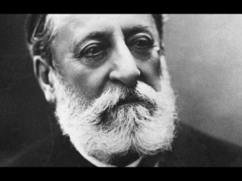
- Он назвал своё произведение «Королевский марш львов». Лев считается царём среди зверей не зря. Он очень сильный, независимый и гордый. У него важная, величественная поступь. Спросите у ребёнка:
- Видел(а) ли ты где-нибудь льва?
- Композитор назвал свою пьесу не просто маршем львов, а королевским маршем. По характеру музыка торжественная, немного волнующая.
Можно повторно предложить ребёнку послушать произведение, но уже с видео презентацией.
На странице https://педагогический-ресурс.рф/id2095184 в разделе «Видеоматериалы» выложена видео-презентация «Королевский марш львов» К. Сен-Санса для детей 6-7 лет

Рекомендации музыкального руководителя!
Добрый день, уважаемые родители!
Сегодня я предлагаю вашим детям познакомиться с музыкальной семьёй. Она состоит из многих видов музыкальных инструментов: клавишные, струнне, ударные, духовые и другие. Но, сегодня мы познакомимся с тремя видами.
- Клавишные
- Струнные
- Ударные
И, хотя, все они сильно отличаются по звучанию – без них не обойдётся ни один музыкальный оркестр!
Расскажите ребятам, напомните, что клавишные музыкальные инструменты – это инструменты, звук которых извлекается с помощью клавиш (пианино, синтезатор).
У струнных музыкальных инструментов звук извлекается с помощью струн (скрипка, гитара).
А чтобы воспроизвести звук ударних музыкальных инструментов – по ним нужно просто ударить (барабан, бубен).
Поиграйте с детьми в интересную игру, чтобы лучше запомнить звучание музыкальных инструментов данных груп - https://learningapps.org/watch?v=p7j16aghn20
Вам нужно пройти по ссылке. В игре нужно сначала прослушать музыкальный трек, затем нажать на крестик (закрыть) и потом перетащить мышкой этот трек в нужную колонку. Потом вкючить следующий и т.д.

Рекомендации музыкального руководителя!
Добрый день, уважаемые родители!
Сегодня я предлагаю вашим детям вспомнить понятия мажорный и минорный лады.
Спросите у своих детей, помнят ли они двух бычков: Мажора и Минора?
Напомните им, что Мажор любит весёлые мелодии, а Минор – грустные.
Для закрепления этих понятий предлагаю интернет игру. Подумайте, какие мелодии можно подарить Мажору, а какие Минору. Но будьте внимательны, не вся быстрая музыка бывает весёлой, а медленная грустной. В большинстве случаев так и есть. Но не все музыкальные произведения поддаются такому критерию.
Для игры пройдите по ссылке https://learningapps.org/display?v=pug13985c20
Вам нужно пройти по ссылке. В игре нужно сначала нажать на трек и прослушать его, затем нажать на крестик (закрыть) и потом перетащить мышкой этот трек в нужную колонку. Улыбающийся смайл – это Мажор, а грустный смайл – Минор. В конце, когда распределите все треки, нужно в нижнем правом углу нажать на «Галочку» - это проверка.
После игры спросите у ребёнка – Что такое Мажор и что такое Минор?
Желаю удачи!

Рекомендации музыкального руководителя!
Добрый день, уважаемые родители!
Предлагаю вам продолжить знакомство ваших детей с новыми музыкальными произведениями.
Предложите ребёнку послушать новое музыкальное произведение (не говоря название)
На странице https://педагогический-ресурс.рф/id2095184 в разделе «Учебные материалы» вы найдёте Пьесу "Гром и дождь" музыка Т. Чудовой для слушания (для детей 6-7 лет)
Спросите у ребёнка:
- Как ты думаешь, о чём рассказывает эта музыка?
Выслушав ответ ребёнка, попросите его послушать пьесу ещё раз и попросите выбрать одну картинку, которая по его мнению больше подходит к данному произведению из этих трёх:
1.
2. 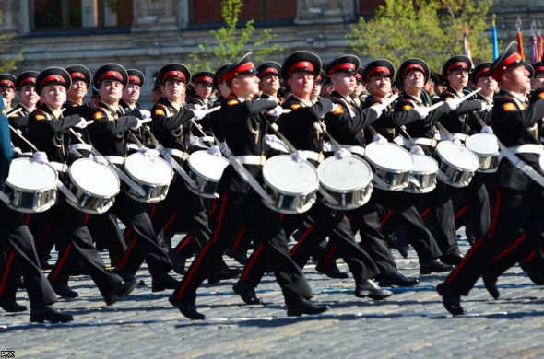
3.
(Ребёнок должен выбрать картинку с изображением Грозы и дождя)
После этого предложите послушать произведение с видео:
На странице https://педагогический-ресурс.рф/id2095184 в разделе «Видеоматериалы» вы найдёте Пьесу "Гром и дождь» Т. Чудовой для слушания (для дошкольников 6-7 лет). Можно пройти по ссылке – нажать на название «Пьесу «Гром и дождь» + клавишу Ctrl

Рекомендации музыкального руководителя!
Добрый день, уважаемые родители!
Предлагаю вам продолжить знакомство ваших детей с симфоническим оркестром.
Для этого посмотрите с ребёнком обучающий мультфильм «Видеть музыку», в котором рассказывается про инструменты симфонического оркестра и к каким группам они относятся (деревянные духовые, медные духовые, струнные, ударные), а так же говорится о правилах поведения в любом театре.
На странице https://педагогический-ресурс.рф/id2095184 в разделе «Видеоматериалы» выложен развивающий мультфильм "Видеть музыку" про симфонический оркестр для детей 6-7 лет
Весь просмотр занимает 26 минут. После просмотра попробуйте задать ребёнку вопросы:
- Что тебе больше всего запомнилось?
- Как нужно вести себя в театре?
- Что нового ты узнал про музыкальные инструменты симфонического оркестра? Или Какие инструменты ты запомнил?
При желании, свои впечатления ребёнок может изобразить на бумаге.
(Любые Фото рисунков можно высылать на страницу https://педагогический-ресурс.рф/id2095184 прикреплять в раздел «Для обучающихся» или в ватсап по номеру 8-953-009-35-83 Серебренникова Мария Владимировна

